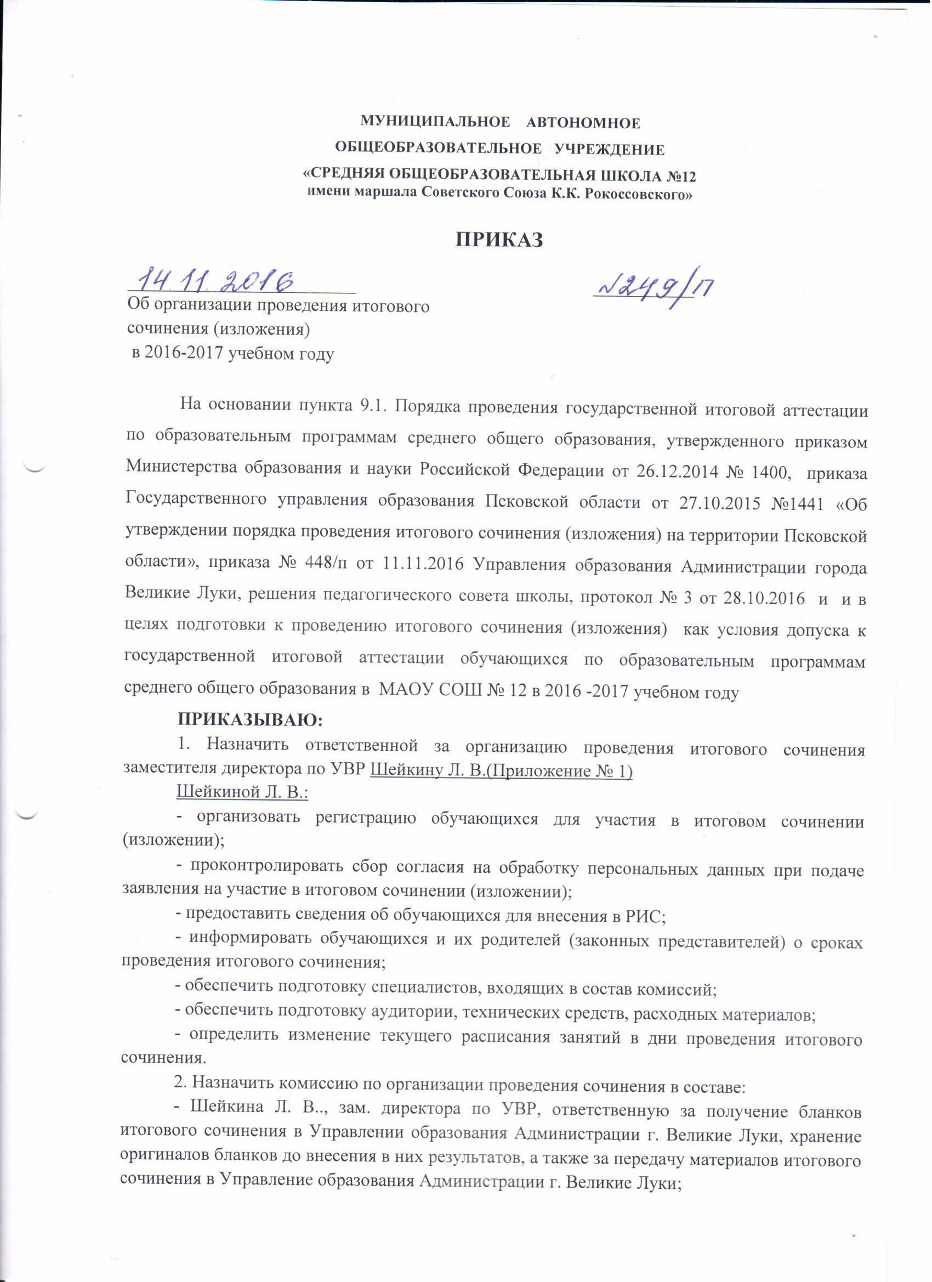

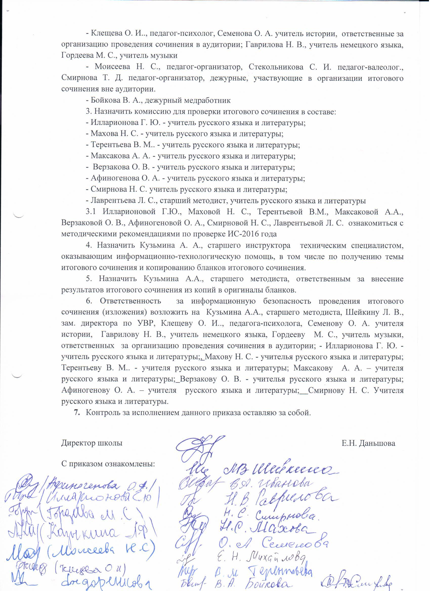

(Приложение

к приказу № 249/п от 14.11.2016)

Схема подготовки и проведения итогового сочинения МАОУ СОШ № 12

|  |  |  |  |
| --- | --- | --- | --- |
| Дата, сроки | Ответственные | Мероприятие | Место проведения |
| До 14.11.2016 | Шейкина Л. В. | Регистрация на итоговое сочинение (изложение) (далее ИС(И)) |  |
| До 14.11.2016 | Шейкина Л. В. | Внесение сведений **о выпускниках текущего года** |  |
| **05.12.2016** | **Шейкина Л. В.** | **Инструктаж организаторов по процедуре проведения ИС.** | **Каб 39, 14.30** |
| 06.12.2016 | Шейкина Л. В.  Михайлова Е. Н.  Махова Н. С.  Иванова Е. И. | Подготовка кабинетов к ИС. | Каб № 38, 39 |
| 05.12.2016 | Шейкина Л. В. | Получение бланков ИС.  Передача бланков руководителю ОО  Е. Н. Даньшовой  Распределение учащихся по аудиториям |  |
| До 25.11.2016 | Кузьмин А. А. | Проверка готовности техники для проведения ИС(И) |  |
| 07.12.2016 | Кузьмин А. А.  Шейкина Л. В. | 1. Проверка готовности техники для проведения ИС(И);  2 получение тем;  3. передача не позднее 15 минут до начала членам комиссии темы (тексты) ИС(И) |  |
| 07.12.2016 | Иванова Е. И.  11 А | Организационные моменты,  инструктаж учащихся | Актовый зал  09.20 |
| 07.12.2016 | Михайлова Е. Н.  11 Б | Организационные моменты ,  инструктаж учащихся | Актовый зал  09.20 |
| 07.12.2016 | **Организаторы ИС** | **Прибытие в школу, подготовка аудиторий к ИС** | **08.40** |
|  | Семенова О. А.  Клещева О. И. | 1. Проведение итогового сочинения (изложения)  2. Оформление документации | Кабинет № 38 |
|  | Гаврилова Н. В.  Гордеева М. С. | 1. Проведение итогового сочинения (изложения)  2. Оформление документации | Кабинет № 39 |
| 07.12.2016 | Моисеева Н. С.  Стекольникова С. И.  Смирнова Т. Д.  Бойкова В. А. | Организация дежурства вне аудиторий | Каб № 38, 39 |
| 07.12.2016  После проведения ИС | Шейкина Л. В. | приём у членов комиссии бланков ИС(И) | Учебная часть |
| 07.12.2016  После проведения ИС | Кузьмин А. А. | Копирование бланков ИС(И); | Учебная часть |
| 07.12.2016  После проведения ИС | Шейкина Л. В. | Передача копий бланков ИС(И) на проверку комиссии |  |
| 07.12.2016  После проведения ИС | Шейкина Л. В. | обеспечение надежного хранения оригиналов бланков ИС(И) до внесения результатов |  |
| **07.12.2016**  **После проведения ИС** | **Терентьева В. М.**  **Махова Н. С.**  **Верзакова О. В.**  **Максакова А.А.**  **Афиногенова О. А.**  **Илларионова Г. Ю.**  **Максакова А. А.**  **Смирнова Н. С.**  **Лаврентьева Л. С.** | **Проверка ИС** | **Каб 32** |
| 08.12.2016 | Кузьмин А. А.  Шейкина Л. В. | внесения ответственным лицом результатов из копий в оригиналы бланков ИС(И);  обеспечение упаковки оригиналов бланков для передачи в МОУО и помещение на хранение копии бланков ИС(И)  обеспечение передачи в МОУО оригиналов бланков ИС(И) и сопроводительной документации |  |

Исп.

Л. В. Шейкина